Министерство образования и науки Российской Федерации

Тюменский Государственный Университет

Институт математики и компьютерных наук

Кафедра информационных систем

**Лабораторная работа № 6**

По дисциплине «Информационные системы»

На тему:

«**Описание предметной области. Разработка функциональной модели в нотации IDEF0**»

Выполнил: студент I курса

ПИ 185-1

Атабаев Аскар Маратович

Проверил: Доцент кафедры информационных систем, к.т.н., доцент Карякин Ю.Е.

Тюмень, 2019 г.

**ОГЛАВЛЕНИЕ**

ВВЕДЕНИЕ 3

ФУНКЦИОНАЛЬНАЯ МОДЕЛЬ ПРЕДМЕТНОЙ ОБЛАСТИ 4

Декомпозиция процесса «Оказание медицинской помощи» 4

Декомпозиция процесса «Оказать стационарную помощь» 5

Декомпозиция процесса «Выписать пациента» 6

СПИСОК ЛИТЕРАТУРЫ 8

# ВВЕДЕНИЕ

Описание системы с помощью IDEF0 называется функциональной моделью. Функциональная модель предназначена для описания существующих бизнес-процессов, в котором используются как естественный, так и графический языки. Для передачи информации о конкретной системе источником графического языка является сама методология IDEF0.

Методология IDEF0 предписывает построение иерархической системы диаграмм - единичных описаний фрагментов системы. Сначала проводится описание системы в целом и ее взаимодействия с окружающим миром (контекстная диаграмма), после чего проводится функциональная декомпозиция - система разбивается на подсистемы и каждая подсистема опи­сывается отдельно (диаграммы декомпозиции). Затем каждая подсистема разбивается на более мелкие и так далее до достижения нужной степени подробности.

# ФУНКЦИОНАЛЬНАЯ МОДЕЛЬ ПРЕДМЕТНОЙ ОБЛАСТИ

Главным процессом всех больниц является оказание медицинской помощи поступающим пациентам. В качестве исходных данных рассматривается сам пациент, страдающий какой-либо болезнью. Результат - вылеченный пациент. Исполнителем данного процесса является медицинский персонал. Правила, которыми руководствуется данная работа – стандарты медицинской помощи.

На рисунке 1 представлена контекстная диаграмма данного процесса.

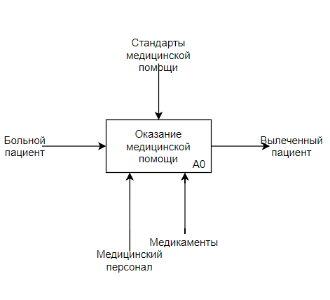

Рисунок 1. Контекстная диаграмма

## Декомпозиция процесса «Оказание медицинской помощи»

Больной пациент осматривается врачом-специалистом соответствующего отделения, после чего медработник ставит первичный диагноз. Далее врач назначает дополнительные анализы на основе которых ставит окончательный диагноз и решает какой тип медицинской помощи требуется пациенту. Пациентам нуждающимся в амбулаторной и стационарной оказывается соответствующая медицинская помощь, результатом которой является вылеченный пациент. Все вышеупомянутые процессы выполняет врач-специалист, руководствуясь стандартами медицинской помощи. В оказании обоих типов медицинской помощи также участвуют медикаменты (рисунок 2).

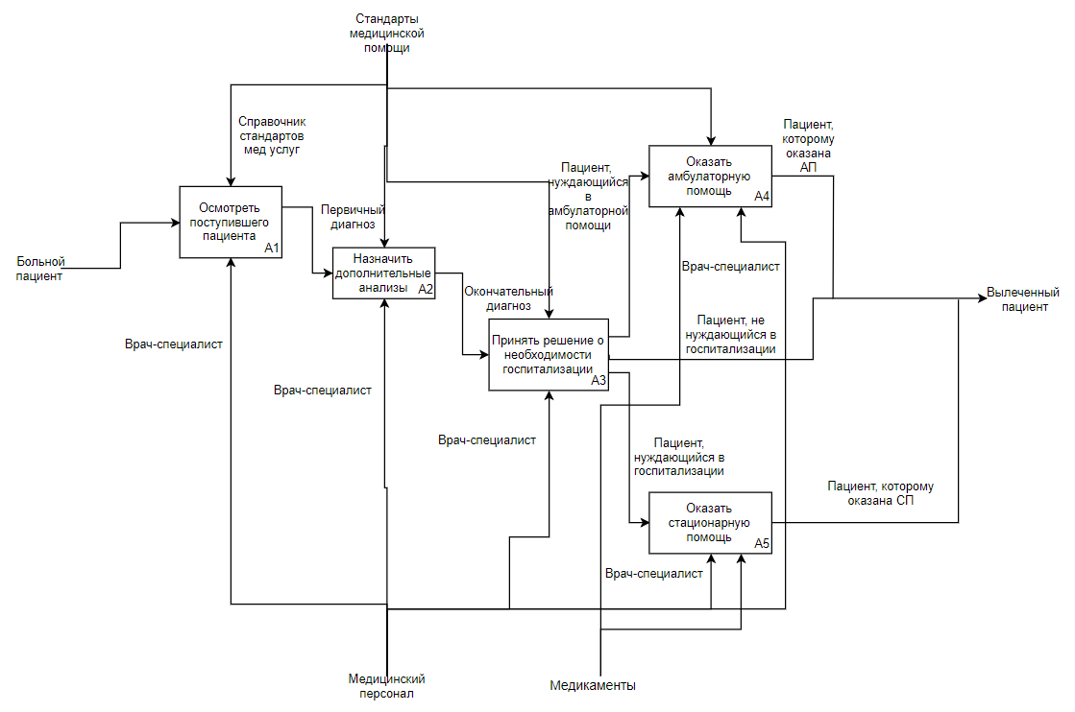

Рисунок 2. Декомпозиция контекстной диаграммы

## Декомпозиция процесса «Оказать стационарную помощь»

Врач отделения госпитализации составляет план лечения пациента. Далее персонал отделения выполняет назначения. Также в этом процессе участвуют медикаменты. После выполнения всех назначений врач отделения выписывает пациента. Результатом данного процесса является пациент, которому оказана СП. При выполнении данных процессов используются стандарты медицинской помощи (рисунок 3).

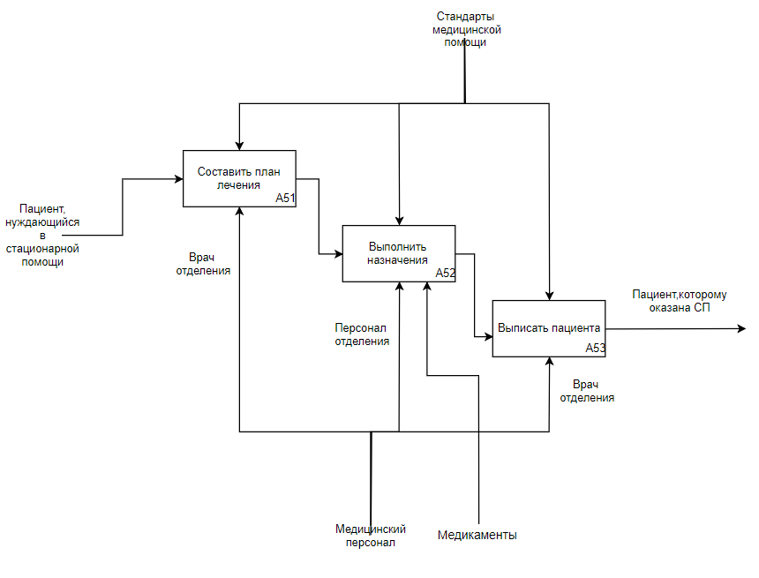

Рисунок 3. Декомпозиция процесса «Оказать стационарную помощь»

## Декомпозиция процесса «Выписать пациента»

Врач отделения принимает решение о выписке пациента, который прошел курс лечения и оформляет вручную выпускной эпикриз, а также остальные медицинские документы, руководствуясь шаблонами выписных эпикризов. Также он дает пациенту рекомендации и выдает ему больничный лист. Результатом данного процесса является пациент, которому была оказана СП (рисунок 4). Правилами, которыми руководствуются при выполнении данного процесса является стандарты медицинской помощи.

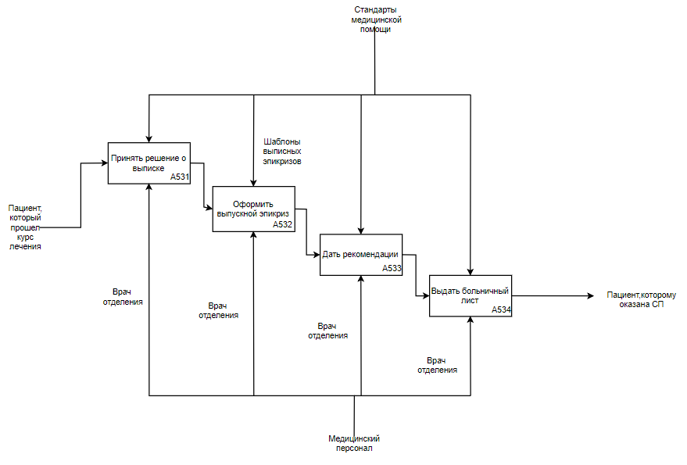

Рисунок 4. Декомпозиция процесса «Выписать пациента»

# СПИСОК ЛИТЕРАТУРЫ

1. Больница -https://ru.wikipedia.org/wiki/%D0%91%D0%BE%D0%BB%D1%8C%D0%BD%D0%B8%D1%86%D0%B0
2. Организация технологического процесса лечения больных -https://cyberleninka.ru/article/v/organizatsiya-tehnologicheskogo-protsessa-lecheniya-bolnyh-s-deformatsiyami-perednego-otdela-stop